# Практические задания

**Задание 1.** Ознакомиться с возможностями Bootstrap.

Итак, для начала создай на диске отдельную директорию (папку) для будущей страницы. Теперь откроем блокнот (notepad) и скопируем туда следующий текст:

Вот как выглядит **типичный файл HTML**:

<!DOCTYPE html>

<html>

<head>

<title>Статья Bootstrap < / title>

<!—Bootstrap CSS-->

< / head>

<body>

<h1>Привет, мир!< / h1>

<script src = "http://code.jquery.com/jquery-latest.js">< / script>

<!—Bootstrap JS-->

< / body>

< / html>

А теперь сохраним этот документ, присвоив ему имя *.html

Чтобы сделать такой шаблон Bootstrap, просто присоедините соответствующие файлы CSS и JS:

<link href = "css/bootstrap.min.css" rel = "stylesheet">

<script src = "js/bootstrap.min.js">< / script>

Добавив эти два файла, вы можете с помощью Bootstrap разрабатывать сайт или приложение.

# [Уведомления](http://getbootstrap.com/components/#alerts)

Любое сообщение можно оформить в 4-х стандартных форматах: успех (success), подсказка (info), предупреждение (warning), ошибка (danger). Начальный объект:

<div>Отлично!Так держать < / div>

<div>Подсказка!Тут должна быть важная информация< / div>

<div>Warning!Будь внимательнее < / div>

<div>Ошибка!Сервер недоступен < / div>

Для оформления уведомления достаточно добавить два атрибута класса к нужному объекту:

1) class="alert alert-success" role="alert"

2) class="alert alert-info" role="alert"

3) class="alert alert-warning" role="alert"

4) class="alert alert-danger" role="alert"

Обновите страницу и посмотрите результат. Также бутстрап позволяет оформлять диалоговые окна, поп-апы и подсказки.

# Постраничная навигация

Код для неё потребуется такой:

<ul class="pagination">

<li><a href="#">&laquo;</a></li>

<li><a href="#">1</a></li>

<li><a href="#">2</a></li>

<li><a href="#">3</a></li>

<li><a href="#">4</a></li>

<li><a href="#">5</a></li>

<li><a href="#">&raquo;</a></li>

</ul>

Постраничная навигация выглядит так:

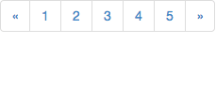

Код для них такой:

<button type="button" class="btn btn-default">Кнопка</button>

<button type="button" class="btn btn-primary">Основная</button>

<button type="button" class="btn btn-success">Успех</button>

<button type="button" class="btn btn-info">Информация</button>

<button type="button" class="btn btn-warning">Внимание</button>

<button type="button" class="btn btn-danger">Ошибка</button>

<button type="button" class="btn btn-link">Ссылка</button>

# [Таблицы](http://dedushka.org/uroki/7515.html)

Старые добрые таблицы оформляются путём добавления класса class="table".

<table class="table">

<thead>

<tr>

<th>Имя</th>

<th>Фамилия</th>

<th>Почта</th>

</tr>

</thead>

<tbody>

<tr>

<td>Иван</td>

<td>Николайчук</td>

<td>ivan@example.com</td>

</tr>

<tr>

<td>Мария</td>

<td>Иванова</td>

<td>mary@example.com</td>

</tr>

<tr>

<td>Юлия</td>

<td>Петренко</td>

<td>julia@example.com</td>

</tr>

</tbody>

</table>

Получим красиво оформленную таблицу:

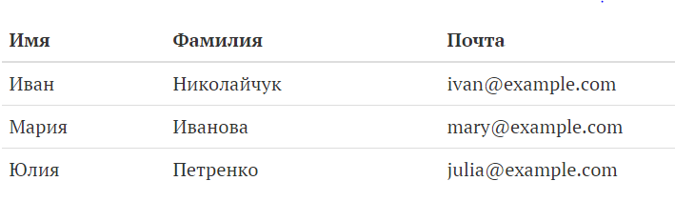

# JS-компоненты

Один из примеров работы с JS с помощью Bootstrap: добавление выпадающего списка к кнопке

<div class="btn-group">

<button type="button" class="btn btn-default">Кнопка</button>

<button type="button" data-toggle="dropdown" class="btn btn-default dropdown-toggle"><span class="caret"></span></button>

<ul class="dropdown-menu">

<li><a href="#">Пункт 1</a></li>

<li><a href="#">Пункт 2</a></li>

<li class="divider"></li>

<li><a href="#">Пункт 3</a></li>

</ul>

</div>

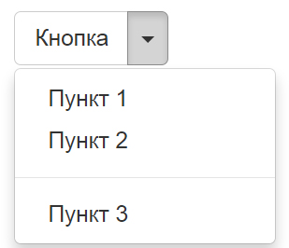

Более подробно с выпадающими списками, сворачиванием блоков, модальными окнами и др. мы познакомимся в следующих лабораторных работах. Из первой лабораторной работы вы узнали о том, что такое Bootstrap, в каких случаях его стоит использовать, а также из чего он состоит.

**Задание 2.** Создать таблицу с чередующихся в фонах строках, с горизонтальными и вертикальными границами в ячейках, с подсветкой ячеек при наведении, добавить контекстные фоны ячеек, сделать компактные отступы.

<table class="table">

<thead>

<tr>

<th>Имя</th>

<th>Фамилия</th>

<th>Почта</th>

</tr>

</thead>

<tbody>

<tr>

<td>Иван</td>

<td>Николайчук</td>

<td>ivan@example.com</td>

</tr>

<tr>

<td>Мария</td>

<td>Иванова</td>

<td>mary@example.com</td>

</tr>

<tr>

<td>Юлия</td>

<td>Петренко</td>

<td>julia@example.com</td>

</tr>

</tbody>

</table>

За чередование фона отвечает класс .table-striped . Примените его к вашей таблице. Класс .table-bordered добавляет горизонтальные и вертикальные границы ко всем ячейкам вашей таблицы. Для добавления подсветки примените класс .table-hover. При помощи класса .table-condensed вы можете уменьшить внутренние отступы для ячеек таблицы, чтобы она выглядела более компактно. Это удобно для больших таблиц.

Классы контекста можно применять, чтобы добавить различный цвет фона строкам (<tr>) или ячейкам (<td>) вашей таблицы:

|  |  |
| --- | --- |
| **Класс** | **Описание** |
| .active | Добавляет класс с серым фоном, который используется при наведении на ячейку или строку |
| .success | Используется для сообщения об успехе |
| .info | Нейтральное информационное сообщение |
| .warning | Предупреждение, требующее внимания |
| .danger | Используется для сообщения об ошибке, опасности или каком-то негативном действии |

Класс .table-responsive делает таблицу восприимчивой к размерам экрана, на котором отображается страница. **Обратите внимание**: класс нужно назначить не самой таблице, а родительскому элементу, в котором она будет находиться.

**Задание 3.** Создать кнопки разных стилей и размеров; создать блочные кнопки, назначить им активный (нажатый) вид, а также заблокированное состояние.

Чтобы кнопка отображалась в нужном вам стиле, присвойте ей соответствующий класс:

* .btn-default
* .btn-primary
* .btn-success
* .btn-info
* .btn-warning
* .btn-danger
* .btn-link



Классы, которые определяют размеры кнопок:

* .btn-lg
* .btn-md
* .btn-sm
* .btn-xs

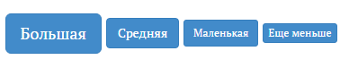

Для того чтобы превратить строчные кнопки в блочные элементы присвойте им класс .btn-block.



Кнопке можно назначить активный (нажатый) вид, а также заблокированное состояние. Класс.active отображает, как кнопка выглядит во время нажатия, а класс .disabled делает ее неактивной.

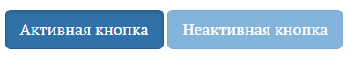

**Задание 4.** Создайте форму «Вход в личный кабинет», содержащую поля для ввода логина и пароля, чекбокс «Забыли пароль?» и кнопку «Войти». Добавьте одному из полей класс «ошибка».

Есть три основных правила для создания форм в бутстрапе:

* используйте <form role="form"> для их создания
* все элементы формы и их названия должны находиться в блоке <div class="form-group">, это требуется для оптимальных отступов между строками
* добавляйте класс .form-control для элементов <input>, <textarea> и <select>

Для надписей над полем ввода используйте:

<label for="email">Email</label>

for="pass" – Пароль

Для надписей внутри поля ввода:

<input type="email" class="form-control" id="email" placeholder="Введите email">

<input type="password" class="form-control" id="pass" placeholder="Пароль">

Также вы можете написать строку с подсказкой:

<X`p class="help-block">Пример строки с подсказкой</p>

Вы можете использовать строчные формы. Строчная форма означает, что все её элементы и их названия (<label>) будут располагаться в одну строку с равнением к левому краю. Единственное правило, которое превратит классическую форму в строчную:

* добавить класс .form-inline к тегу <form>

Горизонтальная форма:

* добавить класс .form-horizontal к тегу <form>
* добавить класс .control-label ко всем элементам <label>

Сами выбирайте какой вид формы вы хотите сделать.

Для создания чекбокса используйте класс class="checkbox"

<label><input type="checkbox"> Чекбокс</label>

**Задание 5.** Написать три абзаца текста. К каждому абзацу написать заголовок. Оформить с разным цветом текста и фона. Добавить некоторым строчным элементам  контрастный стиль, фон и цвет. Выровнять абзацы( лево, центр, право). Примените к некоторым словам другие классы для оформления текста которые представлены ниже.

Bootstrap добавляет строчным элементам <code> контрастный стиль, фон и красный цвет.

Классы для контекстного фона следующие: . , .bg-success, .bg-info, .bg-warning, и .bg-danger. 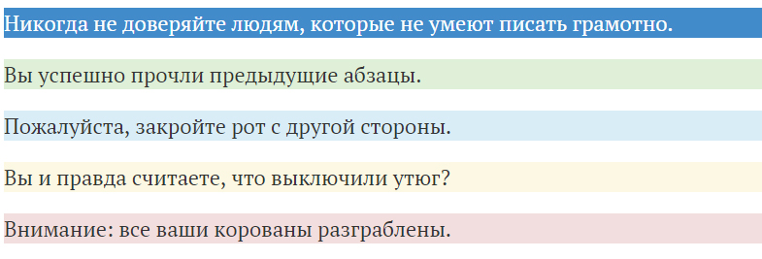

Элемент <mark> будет оформлен в таком стиле:



В бутстрапе есть набор классов для выделения текста цветом или фоном: .text-muted, .text-primary, .text-success, .text-info, .text-warning, и .text-danger.

Вот вам общий список классов, которыми можно пользоваться в бутстрапе для оформления текстов и других элементов:

|  |  |
| --- | --- |
| **Класс** | **Описание** |
| .lead | Выделяет параграф увеличением размера текста |
| .small | Уменьшает размер текста до 85% от родительского элемента |
| .text-left | Равнение текста по левому краю |
| .text-center | Центровка текста |
| .text-right | Равнение текста по правому краю |
| .text-justify | Выравнивание текста по левому и правому краям |
| .text-nowrap | Текст без переносов строк |
| .text-lowercase | Текст в нижнем регистре |
| .text-uppercase | Текст в верхнем регистре |
| .text-capitalize | Каждое Слово С Заглавной Буквы |
| .list-unstyled | Убирает стандартное оформление для списка и отступы для его элементов. Работает как для <ul>, так и для <ol>. Стили уберутся только для элементов первого уровня вложенности. Чтобы убрать стили для другой вложенности, используйте это класс снова для их родительских элементов. |
| .list-inline | Отображает все элементы списка в одну строку, превращая их в строчные |
| .dl-horizontal | Используется для terms (<dt>) и descriptions (<dl>) в <dl> (списке описаний, description list). Вместо вертикального отображения описания под заголовком пары располагаются горизонтально. В случаях небольших экранов списки описаний с таким классом будут отображаться как обычно, вертикально ориентированными |

**Задание 5.** Cоздайте превью с изображением, модифицируйте стандартные стили для превью, поменяйте цвет границ и сделайте отступ равным 10 пикселям.

|  |
| --- |
|  |

|  |  |
| --- | --- |
| **Класс** | **Описание** |
| .img-rounded | Добавление изображению скруглённых углов (IE9+) |
| .img-circle | Полное скругление углов изображения до овала или круга (IE9+) |
| .img-thumbnail | Создание превью (серые границы с отступами) |
| .img-responsive | Создание отзывчивого изображения: в результате изображение будет растягиваться до ширины родительского элемента |

## Задание 6 . Сделать список, описанный ниже, выпадающим с помощью бутстрапа, опробовав все классы, для пунктов списка использовать иконки бутстрап.

# Иконки. Иконочный шрифт

Добавлять иконки можно при помощи строчного элемента с двумя определёнными классами. Обычно это <span> или <i>:

<span class="glyphicon glyphicon-name"></span>

Вот пример того, как мы можем создать кнопку с иконкой из Bootstrap:

<button class="btn btn-success">

<i class="glyphicon glyphicon-eye-close"></i> Поставь, приятель

</button>

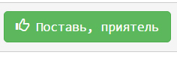

Badges — это пояснение или любая дополнительная информация о ссылке. Работает это так:

<a href="#">Онлайн <span class="badge">15</span></a>

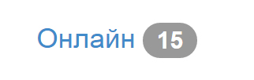

Некоторые классы для иконок: (полный список: <http://getbootstrap.com/components/>)

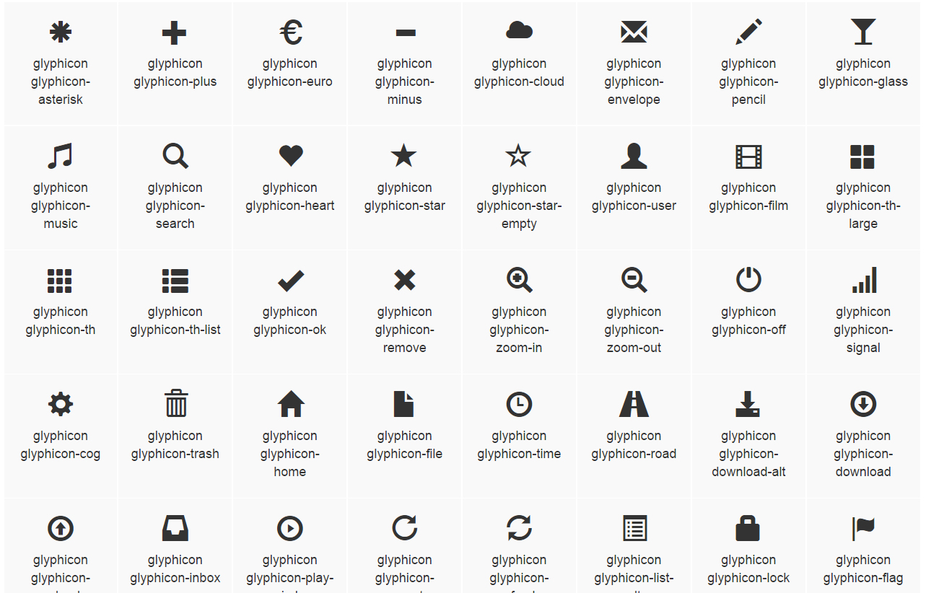

Список:

<div>

<button >Выпадающий список

</button>

<ul <li><a href="#">HTML</a></li>

<li><a href="#">CSS</a></li>

<li><a href="#">JavaScript</a></li>

</ul>

</div>

Класс .dropdown Нужно присвоить блоку, который содержит список.

Для показа списка используется кнопка или ссылка с классом .dropdown-toggle атрибутом data-toggle="dropdown".

Класс .caret создаст стрелку вниз , чтобы показать, ч то появится список.

Ккласс .dropdown-menu к списку <ul> делает список выпадающим. Элемент с классом .divider можно использовать для разделения элементов внутри списка

Обозначает группы элементов внутри выпадающего списка

Класс .dropdown-header - обозначает группы элементов внутри выпадающего списка

Так можно заблокировать элемент :

<li class="disabled"><a href="#">Архив уроков</a></li>

**Задание 7**. Сделать группировку текстовых панелей с заголовками и подвалом. Оформить разными классами.

Чтобы создать текстовую панель, добавьте нужному элементу класс .panel, а внутреннему блоку класс .panel-body. Класс .panel-default используется для стилизации панели. Кроме него есть ещё несколько классов для других цветовых вариантов оформления.

<div class = "panel panel-default">

<div class = "panel-body"> Текстовая панель в Bootstrap< / div>

< / div>

## Заголовки и подвалы

Класс .panel-heading используется, чтобы добавить заголовок к вашей панели.

Подвал или footer создаётся при помощи класса .panel-footer и служит для оформления блока под содержимым панели.

## Контекстные классы

Чтобы менять стандартный цвет текстовой панели, вы можете использовать классы .panel-default, .panel-primary, .panel-success, .panel-info,.panel-warning и .panel-danger

# Задание 8. Создайте блок ответов на часто задаваемые вопросы с помощью сворачивающихся блоков.

<div>

<div class="panel panel-default">

<div class="panel-heading">

<h4 class="panel-title">

<a>Почему стоит поступать в БГТУ?</a>

</h4>

</div>

<div id="el1>

<div>Современная материально-техническая база ВУЗа позволяет готовить высококвалифицированных специалистов, востребованных не только в Беларуси, но и за рубежом. Здесь вы можете увидеть некоторые фотографии нашего университета и студенческого городка(фотоальбомы обновляются).</div>

</div>

</div>

<div class="panel panel-default">

<div class="panel-heading">

<h4 class="panel-title">

<a>Сколько факультетов в БГТУ?</a>

</h4>

</div>

<div id="el2 ">

<div> Подготовка кадров с высшим образованием осуществляется на восьми факультетах университета: лесохозяйственном, технологии и техники лесной промышленности, технологии органических веществ, химической технологии и техники, инженерно-экономическом, издательского дела и полиграфии, информационных технологиях и факультете заочного обучения для лесного хозяйства, лесозаготовительной, деревообрабатывающей, целлюлозно-бумажной, электронной, микробиологической, химической, лесохимической, машиностроительной, нефтехимической, полиграфической промышленности, для промышленности строительных материалов, медицинских препаратов, для сферы экологического туризма и природопользования, центров стандартизации и сертификации, организаций редакционно-издательского, экологического, садово-паркового профиля и других отраслей экономики Республики Беларусь. Образовательный процесс осуществляют 628 преподавателей 52 кафедры, среди них: 62 доктора наук, 395 кандидатов наук, 48 профессоров и 254 доцента.

</div>

</div>

</div>

<div class="panel panel-default">

<div class="panel-heading">

<h4 class="panel-title">

<a>Какие специальности на факультете ИТ?</a>

</h4>

</div>

<div id="el3">

<div>Факультет ИТ готовит специалистов по 4 специальностям:

1-40 05 01 «Информационные системы и технологии» (выпускающая кафедра информационных систем и технологий)

1-98 01 03 «Программное обеспечение информационной безопасности мобильных систем» (выпускающая кафедра информационных систем и технологий)

1-40 01 01 «Программное обеспечение информационных технологий» (выпускающая кафедра информационных систем и технологий)

1-47 01 02 «Дизайн электронных и веб-изданий» (выпускающая кафедра информационных систем и технологий)div>

</div>

</div>

</div>

Для начала несколько панелей нужно объединить в одну при помощи класса .panel-group, который нужно присвоить их родительскому элементу с индификатором “collapse-group”

Ссылка должена иметь атрибут the data-toggle="collapse". Блокам с текстом нужно назначить класс (для первого блока укажите panel-collapse collapse in )

class="panel-collapse collapse"

Чтобы автоматически сворачивать все остальные элементы при показе нового, передайте параметр data-parent="#selector", где #selector может быть идентификатором, классом или любым другим css-селектором родительского элемента.

С помощью атрибута href для каждого блока пропишите идификатор. Для 1 блока: href="#el1"

**Задание 9.** Создать и опробовать всплывающее окно

<button class="btn btn-info btn-lg" type="button" >Показать всплывающее окно</button>

<div>

<div>

<div>

<div><button type="button" >×</button>

<h4 class="modal-title">Заголовок окна</h4>

</div>

<div class="modal-body">Текст уведомления</div>

<div><button class="btn btn-default" type="button" >Закрыть</button></div>

</div>

</div>

</div>

Чтобы показать окно, можно использовать кнопку либо ссылку. Укажите для них  атрибуты окна:

* data-toggle="modal" показывает модальное окно
* data-target="#myModal" указывает id окна, которое нужно открыть

**Блок «Modal», контейнер окна:**

* Родительский элемент <div> модального окна должен иметь id, совпадающий с атрибутом data-target у кнопки или ссылки, которая вызывает это окно, (в данном случае это myModal).
* Класс .modal определяет содержимое окна.
* Класс .fade добавляет эффект плавного появления и затухания окна. Если класс не применять, окно будет появляться и исчезать мгновенно.
* Класс .modal-dialog устанавливает ширину и отступы для окна.

**Блок с содержимым окна:**

* Элемент с классом .modal-content добавляет стили Bootstrap к окну (границы, цвет фона, тени и так далее). Всё содержимое модального окна (заголовок, футер, контент) должно находиться внутри этого блока.
* Элемент .modal-header определяет стили для заголовка всплывающего. Внимание: у кнопки <button> внутри этого блокадолжен бытьатрибут data-dismiss="modal", который используется, чтобы закрыть модальное окно по клику на кнопке. Класс .close добавляет стили кнопке, а класс .modal-title  class устанавливает стили для заголовка с нужной высотой строки.
* Элемент .modal-body это то, ради чего всё затевалось, то есть содержимое всплывающего окна. Здесь может быть что угодно: текст, изображения, видео и любые другие html-элементы.
* .modal-footer используется для стилизации нижней части окна.

Чтобы модальное окно можно было закрыть не только при помощи кнопки, но и клавишей Esc на клавиатуре, элементу .modal нужно добавить атрибут tabindex="-1":

<div class="modal fade" tabindex="-1" role="dialog">

## Задание 10 Создайте динамические вкладки с помощью атрибута Data

<ul class = "nav nav-tabs">

<li class = "active"><a>Панель 1< / a>< / li>

<li><a>Панель 2< / a>< / li>

<li class = "dropdown">

<a class = "dropdown-toggle" >

Другие панели

<b class = "caret">< / b>

< / a>

<ul class = "dropdown-menu">

<li><a>Панель 3< / a>< / li>

<li><a> Панель 4< / a>< / li>

< / ul>

< / li>

< / ul>

<div >

<div>

<h3>Панель 1< / h3>

<p>Содержимое 1 панели...< / p>

< / div>

<div>

<h3>Панель 2< / h3>

<p>Содержимое 2 панели...< / p>

< / div>

<div>

<h3>Панель 3< / h3>

<p>Содержимое 3 панели...< / p>

< / div>

<div>

<h3>Панель 4< / h3>

<p>Содержимое 4 панели...< / p>

< / div>

< / div>

Активируйте компонент tab (вкладку) на Bootstrap вообще без написания кода JavaScript. Для этого на каждый tab (вкадку) добавить атрибут data-toggle="tab" и атрибут href с идентификатором панели, которая будет отображаться при нажатии на этот tab (вкладку). Кроме этого, необходимо для каждой панели добавить атрибуты id="ИдентификаторПанели" и class="tab-pane fade" и class="tab-pane fade in active" для активной панели. После этого все панели необходимо заключить в контейнер div с атрибутом class="tab-content".